Đại Hội kỳ 10
Cựu Giáo Sư và Học Sinh Trung Học
Bùi Thị Xuân & Trần Hưng Đạo-Đalat 2019
Bản Tin số 6 (21 tháng 5, 2019)
Thưa quí vị Giáo sư và các Bạn đồng môn.

Tiếp theo Bản tin số 5 và số 5 Bổ Túc, BTC xin gửi thêm những chi tiết sau đây :

Đại Hội sẽ được chính thức tổ chức tại Montréal, Quebec, Canada
ngày Chủ Nhật 15 tháng 9 năm 2019 vào lúc 18:30.
Ngày hết hạn ghi danh sẽ là ngày 15 tháng 7, 2019

1. Ghi Danh :

Đại Hội năm nay sở dĩ có chi phí ghi danh vì mọi năm có du thuyền và những chi phí lo thêm cho Đại Hội BTC đều được Ban Du Lịch đài thọ. Chưa kể những Đại Hội trước còn có chương trình làm báo và in T-Shirt để bán cùng tìm thêm ủng hộ, đóng góp của Quí Vị và các Bạn và đã gặt được nhiều thành công qua các Đại Hội của các Chị Kim Tuyến và Thắng Lợi…Năm nay, vì lý do nhân sự nên hai chương trình này không được thực hiện do đó BTC phải lập thêm phần Ghi Danh, xin các bạn đóng góp để có tài chánh chi cho việc tổ chức Đại Hội. Phần ghi danh ($) chỉ áp dụng cho các cựu học sinh, không áp dụng cho quí vị giáo sư và các thân hữu và người phối ngẫu của Cựu học sinh (trừ trường hợp người này là cựu học sinh hai trường BTX/THĐ)... Mọi chi phí nếu còn lại sẽ giao cho Đại Hội kỳ sắp tới như truyền thống từ mấy kỳ Đại Hội sau này.
Đại Hội năm nay đã được nhận 500US từ Đại Hội 2018 qua chị Thắng Lợi.

Tiện đây cũng xin quí vị và các bạn cố gắng ghi tên cho sớm để BTC có đầy đủ dữ kiện để tổ chức chu đáo cho Đại Hội 2019.

2. Phi trường Montreal : Để tiệc khi mua vé máy bay đến Montreal, đây là tên phi trường Piere Elliot Trudeau (Dorval). Mã Hiệu hàng không(Code): YUL. Quí vị đến ngày, giờ nào xin cho biết, ACE Montreal sẽ thu xếp để có thể đón quí vị.

3. Các chương trình giải trí

a - Du ngoạn tiền Đại Hội :

Du ngoạn bằng đường bộ (xe Bus) miền Đông-Duyên-Hải và thành phố Quebec, Canada. (6 ngày). Khởi hành ngày 9/9/2019 và trở về Montreal chiều thứ bẩy 14/9/2019. Chi phí 800 USD bao ăn ở và xe di chuyển.
Ghi danh giữ chỗ : Vì cần giữ xe (một hay hai xe…) và các nơi ẩm thực sớm và số chỗ có giới hạn, BTC xin quí vị khi ghi danh hãy đóng một số tiền nhỏ coi như đặt cọc giữ chỗ. Trước ngày 1 tháng 8 nếu đổi ý BTC sẽ hoàn lại tiền ký quĩ này. Chi phí ký quĩ là 200 USD (first come first served).
Xin xem chương trình đính kèm.

b - Du ngoạn hậu Đại Hội bắt đầu từ thứ ba 17 tháng 9, 2019 :

- Du ngoạn Ottawa, Thủ đô Canada và Toronto với thác Niagara Falls, thăm 1000 đảo vùng Ontario. Giá 250 USD bao ăn ở và xe di chuyển cũng như một đêm khách sạn tại Niagara Falls…Khởi hành sáng sớm ngày 17/9 và về đến Montreal chiều tối ngày 18 tháng 9, 2019.

- City tour thành phố Montréal, thăm thành phố và các cơ sở chính của Montreal. Chi phí 25 USD/người.
Tour này cũng có thể được tổ chức trước ngày Đại Hội tùy theo nhu cầu.

4.- Khách sạn: 135 CAD/phòng/ ngày cho 2 người, người thứ 3 và 4 thêm 10 CAD mỗi người. Chi phí này chưa kể thuế..
- Quí vị có thể gọi đến khách Sạn cho biết là thuộc Dalat -Group họ sẽ giữ phòng cho quí vị với giá như nêu trên. Nếu gặp khó khăn chúng tôi có giúp quí vị giữ phòng tại đây.
- Quí vị sẽ thanh toán trực tiếp với khách sạn.
- Khách sạn không xa trung tâm thành phố và có phương tiện di chuyển công cộng rất dễ đi (Metro). Tuy nhiên đêm Đại Hội BTC sẽ lo liệu việc di chuyển cho quí vị lúc đi cũng như lúc về.
- Các cuộc Du Ngoạn đều khởi hành từ khách sạn.
* Khách Sạn RUBY FOO’S.
(đừng nhầm với nhà hàng tổ chức đêm Đại Hội-15/9 là Ruby Rouge.)
* Địa chỉ : 7655 Boul Decarie, Montreal, H4P 2H2.
* Điện Thoại 514-731.7701 Toll Free :1-800-361.5419.
Email : JULIE BOUCHARD
Julie@hotelrubyfooos.com

5.- Các bạn từ Việt Nam nếu cần giấy mời xin cho biết tên họ ngày và nơi sinh sớm để BTC gửi thơ mời cho quí vị để có thời gian xin visa. BTC đã làm một số giấy mời cho các bạn và giáo sư trên Đalat. Các Bạn cũng có thể dùng giấy quảng các cho chương trình tour để xin visa như một số chị đã làm, theo chị Thắng Lợi cho biết. BTC chưa biết kết quả ra sao.
Nên ghi nhớ các chi tiết dưới đây khi xin visa với thơ mời :
Địa chỉ nơi tổ chức đêm Hội Ngộ : Rest Ruby Rouge, xem chi tiết bên dưới.
Người tổ chức Trương sỹ Thực,858 Lucerne Mont Royal.QC Canada H3R 2H8

6.- Muốn tham dự Đại Hội xin quí vị và các bạn :
- Điền Phiếu Ghi Danh (PGD) với đầy đủ chi tiết. Ghi rõ những cuộc du ngoạn muốn tham dự và tiền ký quĩ giữ chỗ.
- Lệ phí Đêm Đại Hội : bao gồm chi phí Đêm Hội Ngộ ($40 USD/$55 CAD). Riêng cựu Hoc sinh BTX7THĐ có thêm lệ phí ghi danh (25US/35CAD) như nên ở trên.
Chi phí này xin gửi theo bưu điện về địa chỉ :
Trương sỹ Thực 858 Lucerne, Montreal, Canada H3R 2H8.
Chi phiếu xin đề : Le Thuy, Nguyen Thi.

Xin nhắc lại

A.- Phần văn nghệ cho đêm Hội Ngộ đã có :
- Một màn vũ nón, - Một màn múa trống.
- Một màn hợp ca từ ACE Texas.
- Phần văn nghệ của Nhóm San Jose do chị Thắng Lợi hướng dẫn.
Ngoài BTC, Xin quí vị có thể liên lạc trực tiêp với anh Nguyễn Hữu Lâm về các tiết mục văn nghệ quí vị và các bạn muốn đóng góp cũng như góp ý.

Hoan hô tinh thần đóng góp của ACE Bùi Thị Xuân và Trần Hưng Đạo.
BTC mong sự đóng góp của các nơi khác cũng như chờ đợi ý kiến của Quí vị và các bạn qua các Bản Tin. Hẹn gặp lại tại Montreal

B.- Đêm Đại Hội 15 tháng 9, 2019 được tổ chức tại nhà hàng :
RUBY ROUGE
1008 Rue Clark, Montreal, Quebec. Điện Thoại : 514-390-8828
Chi phí cho đêm Đại Hội là 40 US/55CAD/người.
Ngoài phần ẩm thực như một tiệc cưới còn có chương trình văn nghệ do các cựu học sinh hai trường thực hiện cùng sự đóng góp của các thân hữu thành phố Montreal. Sau đó cò có phần Dạ Vũ.
Đêm Đại Hội BTC rất mong mỏi được đón tiếp các thân hữu của các cựu học sinh và cũng như của quí vị giáo sư hai trường.

C.- Ngoài ra còn có các cuộc Họp Nhóm hay khóa sẽ được ấn định sau tùy theo nhu cầu của quí vị và các bạn. Xin cho BTC biết trước để giúp các bạn và quí vị tổ chức. Ngày 16/9 sau đêm Đại Hội là tốt nhất.

TM BTC Đại Hội BTX-THĐ-2019
Trương sỹ Thực
_______________________________________________________________

Nhắn tin :
BTC đã nhận được
- Chị Thu Cúc-Toronto : Đã ghi danh tham dự đêm Đại Hội cho chị 5 người.
- Chị Đặng Vũ Thu-Cảnh. Đã nhận được email về ghi danh và tour Hậu Đại Hội cho hai người.
- Chị Lê thị Trung : Đã nhận được eamail. Đang đợi phần ghi danh của Chị
- Anh Chị Lâm-Hà Thị Bẩy : Đã nhận được chi phiếu giữ chỗ du ngoạn tiền Đại Hội, vùng duyên hải Canada. Chưa nhận được phần ghi danh Đại Hội.
- Anh Chị Phương Thảo: Đã nhận được tiền ghi danh và Đêm Đại Hội.
- Anh Nguyễn Đức Thanh (THĐ-65) : Đã nhận được PGD và chi phiếu.
- GS Trương văn Hoàn : Đã nhận được PGD và chi phiếu.

- Quí vị và các bạn ở Việt nam nhận được thơ mời tham dự đại Hội đã xúc tiến việc xin visa chưa? Có cần gì xin liên lạc BTC.
______________________________________________________________
THÀNH PHẦN BAN TỔ HỨC ĐẠI HỘI BTX-THĐ-2019

Trưởng BTC : Trương Sỹ Thực (THĐ-63)-sythuc@hotmail.com/514-823.8387
T.B Văn Nghệ : Nguyễn Hữu Lâm (THĐ-71), lamnguyen_thd@yahoo.com
T.B Tài chánh : Nguyễn Đăng Thọ (THĐ-73), kiểm soát viên tài chánh.
T.B Tiếp Tân : Nguyễn Phương Thảo (THĐ-73)
Thủ Quỹ : chị Lệ Thủy, phu nhân anh Nguyễn Đăng Thọ.
Ban Vận Động :
- Texas : Hoàng kim Châu (THĐ-63), Nguyễn Thanh An(BTX-69)
- Bắc Cali : Bùi Thắng Lợi (BTX-65)
- Nam Cali : Đặng Kim Tuyến (BTX-69)
Ban Cố Vấn :
G.S Trần Phương Thu
GS Trương Văn Hoàn
GS Nguyễn Đình Cường

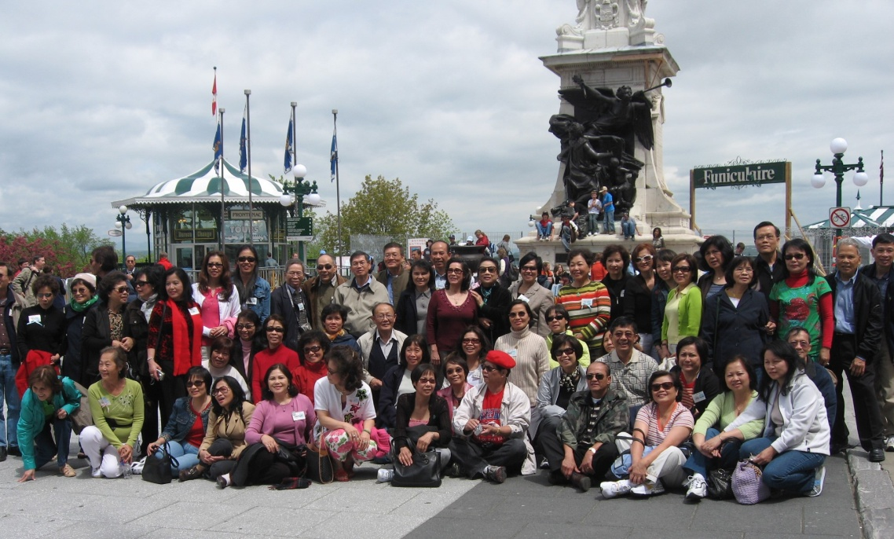
Hình ảnh của Đại Hội trước đây tại Montreal 2006.
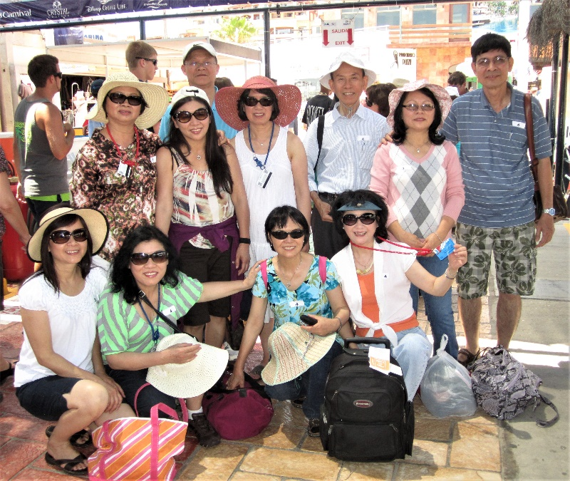
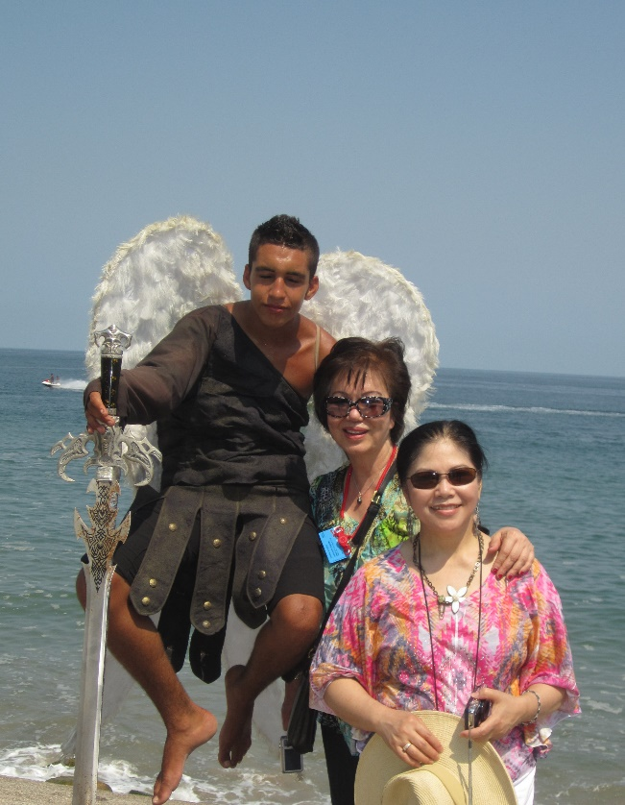
Xuống tầu du ngoạn Mexico (ĐH 2012)

Chị Kim Tuyến (TB-TC. Đ.H 2012) & chị Huyền Châu
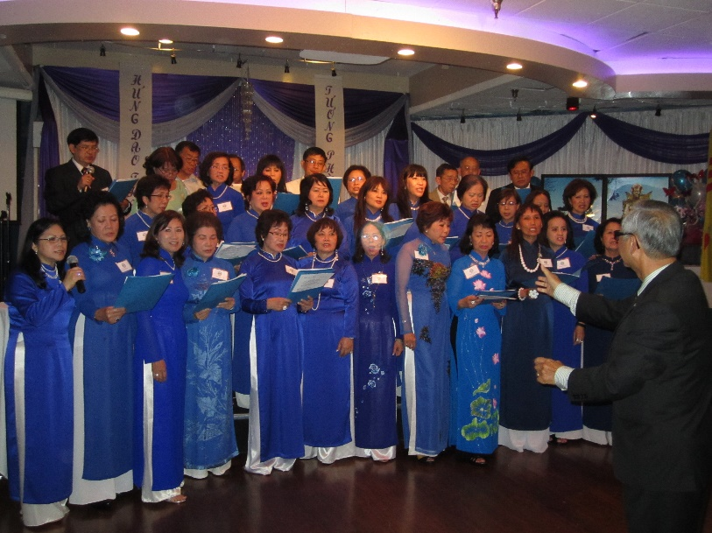

Hợp Ca Cô Gái Việt và Bạch Đằng Giang dưới sự hướng dẫn
của GS. Nguyễn Đình Cường.
(Đại Hội 2012-Nam Cali)

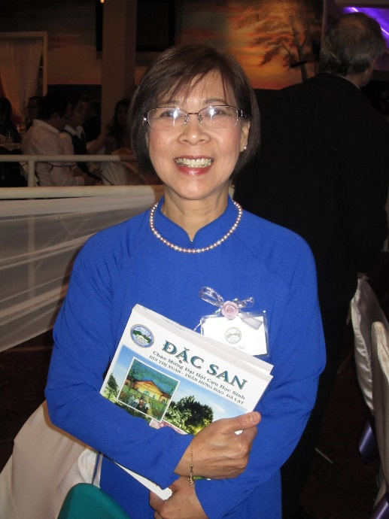

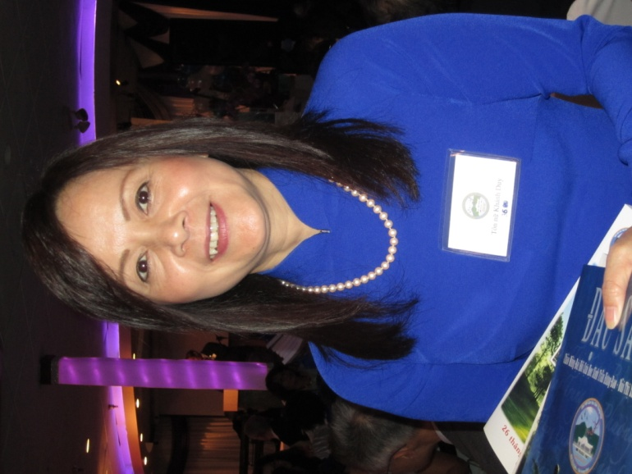

Hai cô “bán báo” dễ thương của Đại Hội 2012 Nam Cali

